УТВЕРЖДАЮ
Директор музея «Малые Корелы»

______________ С.Г. Рубцов
«24» июля 2019 г.

ПАСПОРТ ДОСТУПНОСТИ №2
объекта социальной инфраструктуры

«Усадьба Куницыной Т.М.»

1. Общие сведения об объекте

1.1. Наименование (вид) объекта «Усадьба Куницыной Т.М.»
1.2. Адрес объекта: Архангельская область, г. Архангельск, пр. Чумбарова-Лучинского, д.17
1.3. Сведения о размещении объекта:
- отдельно стоящее здание, 1 этаж, 190,8 кв.м
- наличие прилегающего земельного участка (да, нет): 612 кв.м
1.4. Год постройки здания 1910 г., последнего капитального ремонта
1.5. Дата предстоящих плановых ремонтных работ: текущего - 2021 год, капитального - 2025 год.
Сведения об организации, расположенной на объекте:
1.6. Название организации (учреждения), (полное юридическое наименование – согласно Уставу, краткое наименование) Федеральное государственное бюджетное учреждение культуры «Архангельский государственный музей деревянного зодчества и народного искусства «Малые Корелы», (краткое наименование музей «Малые Корелы»)
  - Юридический адрес организации (учреждения) Архангельская область, Приморский район, деревня Малые Карелы
1.8. Основание для пользования объектом (оперативное управление, аренда, собственность) оперативное управление
1.9. Форма собственности (государственная, негосударственная) государственная
1.10. Территориальная принадлежность (федеральная, региональная, муниципальная) федеральная
1.11. Вышестоящая организация (наименование) Министерство культуры Российской Федерации
1.12. Адрес вышестоящей организации, другие координаты: г.Москва,
М. Гнездниковский пер., 7/6, стр.1,2.

2. Характеристика деятельности организации на объекте (по обслуживанию населения)

2.1 Сфера деятельности (здравоохранение, образование, социальная защита, физическая культура и спорт, культура, связь и информация, транспорт, жилой фонд, потребительский рынок и сфера услуг, другое)
культура.
2.2 Виды оказываемых услуг: культурно-просветительная деятельность, музейно-образовательная деятельность.
2.3 Форма оказания услуг: (на объекте, с длительным пребыванием, в т.ч. проживанием, на дому, дистанционно) на объекте.
2.4 Категории обслуживаемого населения по возрасту: (дети, взрослые трудоспособного возраста, пожилые; все возрастные категории) все возрастные категории.
2.5 Категории обслуживаемых инвалидов: инвалиды, передвигающиеся на коляске, инвалиды с нарушениями опорно-двигательного аппарата; нарушениями зрения, нарушениями слуха, нарушениями умственного развития: частично кроме инвалидов, передвигающихся на коляске
2.6 Плановая мощность: посещаемость (количество обслуживаемых в день), вместимость, пропускная способность: до 20 человек за одно посещение.
2.7 Участие в исполнении ИПР инвалида, ребенка-инвалида (да, нет): нет

3. Состояние доступности объекта

3.1 Путь следования к объекту пассажирским транспортом
автобусы 1, 9, 11, 12, 41, 42, 43, 44, 54, 60, 61, 73, 76, 104у, 138, маршрутное такси 60. Остановка «Театр кукол».
Наличие адаптированного пассажирского транспорта к объекту: низкозольный автобус на маршрутах №54, №44.

3.2 Путь к объекту от ближайшей остановки пассажирского транспорта:
3.2.1 расстояние до объекта от остановки транспорта: 230 м
3.2.2 время движения (пешком): 2 мин.
3.2.3 наличие выделенного от проезжей части пешеходного пути (да, нет),
3.2.4 Перекрестки: нерегулируемые; регулируемые, со звуковой сигнализацией, таймером;
3.2.5 Информация на пути следования к объекту: акустическая, тактильная, визуальная: отсутствует.
3.2.6 Перепады высоты на пути: есть, нет (понижение высоты к центральным воротам)
Их обустройство для инвалидов на коляске: не обустроено.

3.3 Организация доступности объекта для инвалидов – форма обслуживания*
№  п/п | Категория инвалидов  (вид нарушения) | Вариант организации доступности объекта  (формы обслуживания)*
1. | Все категории инвалидов и МГН | ВНД
 | в том числе инвалиды:
2 | передвигающиеся на креслах-колясках | ВНД
3 | с нарушениями опорно-двигательного аппарата | ДУ
4 | с нарушениями зрения | ДУ
5 | с нарушениями слуха | ДУ
6 | с нарушениями умственного развития | ДУ
* - указывается один из вариантов: «А», «Б», «ДУ», «ВНД»

3.4 Состояние доступности основных структурно-функциональных зон

№  п \п | Основные структурно-функциональные зоны | Состояние доступности, в том числе для основных категорий инвалидов**
1 | Территория, прилегающая к зданию (участок) | ДУ
2 | Вход (входы) в здание | ДУ (О,С, Г, У)
3 | Путь (пути) движения внутри здания (в т.ч. пути эвакуации) | ДУ (О,С, Г, У), ВНД (К)
4 | Зона целевого назначения здания (целевого посещения объекта) | ДУ (О,С, Г, У), ВНД (К)
5 | Санитарно-гигиенические помещения | ВНД (К,О,С) ДУ (Г, У)
6 | Система информации и связи (на всех зонах) | ВНД
7 | Пути движения к объекту (от остановки транспорта) | ДЧ-И (К, О, Г)
** Указывается: ДП-В - доступно полностью всем; ДП-И (К, О, С, Г, У) – доступно полностью избирательно (указать категории инвалидов); ДЧ-В - доступно частично всем; ДЧ-И (К, О, С, Г, У) – доступно частично избирательно (указать категории инвалидов); ДУ - доступно условно, ВНД – временно недоступно

3.5. Итоговое заключение о состоянии доступности ОСИ:
Объект доступен условно (ДУ-ПП) для всех категорий кроме категорий К (ВНД)

4. Управленческое решение

4.1. Рекомендации по адаптации основных структурных элементов объекта
№№  п \п | Основные структурно-функциональные зоны объекта | Рекомендации по адаптации объекта (вид работы)*
1 | Территория, прилегающая к зданию (участок) | Ремонт (текущий)- привлечение муниципалитета, УК,
2 | Вход (входы) в здание | Текущий ремонт. Орг. мероприятия. Индивидуальное решение с ТСР.
3 | Путь (пути) движения внутри здания (в т.ч. пути эвакуации) | Работы в порядке текущего ремонта. Орг. мероприятия. Помощь персонала..
4 | Зона целевого назначения здания (целевого посещения объекта) | Работы в порядке текущего ремонта. Орг. мероприятия. Помощь персонала..
5 | Санитарно-гигиенические помещения | Текущий ремонт
6 | Система информации на объекте (на всех зонах) | Индивидуальное решение с ТСР. Помощь персонала
7 | Пути движения к объекту (от остановки транспорта) | - Ремонт (текущий)- привлечение муниципалитета, УК,
8 | Все зоны и участки | Ремонт (текущий); индивидуальное решение с ТСР, по принадлежности – привлечение муниципалитета, собственников
*- указывается один из вариантов (видов работ): не нуждается; ремонт (текущий, капитальный); индивидуальное решение с ТСР; технические решения невозможны – организация альтернативной формы обслуживания

4.2. Период проведения работ 2020-2025 года в рамках исполнения плана мероприятий по поэтапному повышению уровня доступности

4.3. Информация размещена на сайте Музея «Малые Корелы»: https://www.korely.ru

5. Особые отметки

Паспорт сформирован на основании Акта обследования №2 от «24» июля 2019 г.
УТВЕРЖДАЮ
Директор музея «Малые Корелы»

______________ С.Г. Рубцов
«24» июля 2019 г.

Акт обследования №2
объекта социальной инфраструктуры

«Усадьба Куницыной Т.М.»

В соответствии с приказом №95 от 26.02.2019 г., с целью паспортизации объектов музея «Малые Корелы», проведено обследование объекта «Жилой дом усадьбы Куницынрой Т.М.».

Обследование проводилось с использованием методики утверждённой приказом Минтруда России от 25.12.2012 № 627 "Об утверждении методики, позволяющей объективизировать и систематизировать доступность объектов и услуг в приоритетных сферах жизнедеятельности для инвалидов и других маломобильных групп населения, с возможностью учета региональной специфики"

В ходе обследования зафиксированы показатели (сведения), характеризующие (определяющие) доступность объекта для лиц с ограниченными возможностями здоровья разных нозологий.

Общие сведения об объекте приведены в Паспорте доступности №2 от 24 июля 2019 г.

Результаты обследования оформлены и приведены в соответствующих приложениях. План адаптации объекта составлен исходя из принципа разумности с учётом приоритетности в сроках выполнения мероприятий. Мероприятия по адаптации, требующие значительных капитальных вложений (объёмов финансирования) зависят от результативности соответствующих заявок, направляемых в адрес главного распорядителя бюджетных средств.

Результаты обследования (Приложения):
№1. Территории, прилегающей к объекту, в т.ч. маршрут к объекту на 3 л.
№2. Входа (входов) в здание на 5 л.
№3. Пути движения в здании, в т.ч. план объекта на 4 л.
№4. Зоны целевого назначения объекта на 5 л.
№5. Санитарно-гигиенических помещений на 2 л.
№6. Системы информации (и связи) на объекте на 4 л.

Руководитель рабочей группы – заместитель директора
по развитию и работе
с посетителями музея «Малые Корелы» ___________ М.П. Орлов

Члены рабочей группы:
Заместитель директора по сохранению объектов
культурного наследия музея «Малы Корелы» ___________ С.В. Грошев

Заместитель директора по материально-техническому
обеспечению и содержанию музея «Малые Корелы» _________ Д.Ю. Шангин

Помощник председателя АОО ВОИ,
эксперт по доступной среде _________ Т.Г. Макарова

Приложение 1
к Акту обследования ОСИ к паспорту доступности ОСИ № 2
от «___» июля 2019 г.

I Результаты обследования:
1. Территории, прилегающей к зданию (участка)
«Усадьба Т.М. Куницыной по адресу г. Архангельск, пр. Ч. Лучинского 17»

№ п/п | Наименование функционально-планировочного элемента | Наличие элемента |  |  | Выявленные нарушения  и замечания |  | Работы по адаптации объектов
 |  | есть/ нет | № на  плане | № фото | Содержание | Значимо для инвалида (категория) | Содержание | Виды работ
1.1. | Вход (входы) на территорию | есть | - | - | Калитка ширина 0,8м, что не соответствует нормативным требованиям | К, О, С | - Ширина входных дверей принимается от 0,9 до 1,2м. Привести в соответствие с п. 5.1.4 СП 59.13330.2012; | Орг. мероприятия и ТСР (установить кнопку вызова, перикидной пандус; Обучение персонала)
1.2 | Путь (пути) движения на территории | есть | - | - | Соответствует нормативам | - | - | -
1.3 | Лестница (наружная) | нет | - | - | - | - | - | -
1.4 | Пандус (наружный) | нет | - | - | - | - | - | -
1.5 | Автостоянка и парковка | нет | - | - | Отсутствуют места стоянки для транспорта инвалидов | К, О | 1. Необходимо предусмотреть места стоянки для транспорта инвалидов и маркировка  2. Расчетная доля специализированных мест для автотранспорта инвалидов – 1 машино - место (п. 4.2.1 СП 59.13330.2012) | Орг. мероприятия. Заявка в местные органов самоуправления для согласования места для парковки .
 | ОБЩИЕ требования к зоне п. 4. СП 59.13330.2012 | Беспрепятственное и удобное передвижение МГН по участку (территории предприятия) к зданию  Информационная поддержка на всех путях движения МГН  Возможность совмещения транспортных проездов и пешеходных дорог на пути к объектам (при соблюдении требований к параметрам путей движения)  Наличие гигиенических сертификатов на материалы (оснащение, оборудование, изделия, приборы), используемые инвалидами или контактирующие с ними

II Заключение по зоне:

Наименование  структурно-функциональной зоны | Состояние доступности* | Приложение |  | Рекомендации  по адаптации  (вид работы)**
 |  | № на плане | № фото
Территории, прилегающей к зданию (участка) | ДУ | - |  | Капитальный ремонт
* указывается: ДП-В - доступно полностью всем; ДП-И (К, О, С, Г, У) – доступно полностью избирательно (указать категории инвалидов); ДЧ-В - доступно частично всем; ДЧ-И (К, О, С, Г, У) – доступно частично избирательно (указать категории инвалидов); ДУ - доступно условно, ВНД - недоступно
**указывается один из вариантов: не нуждается; ремонт (текущий, капитальный); индивидуальное решение с ТСР; технические решения невозможны – организация альтернативной формы обслуживания

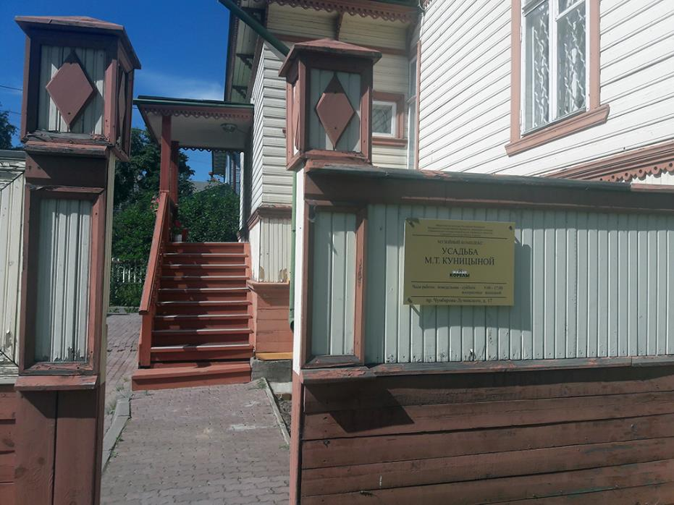

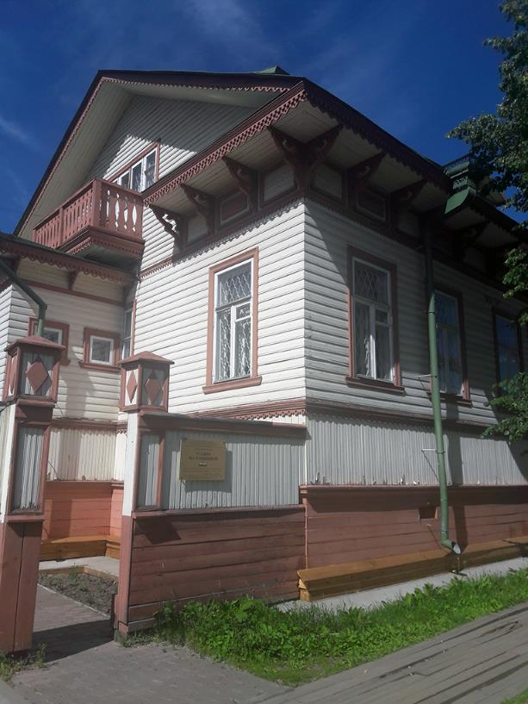

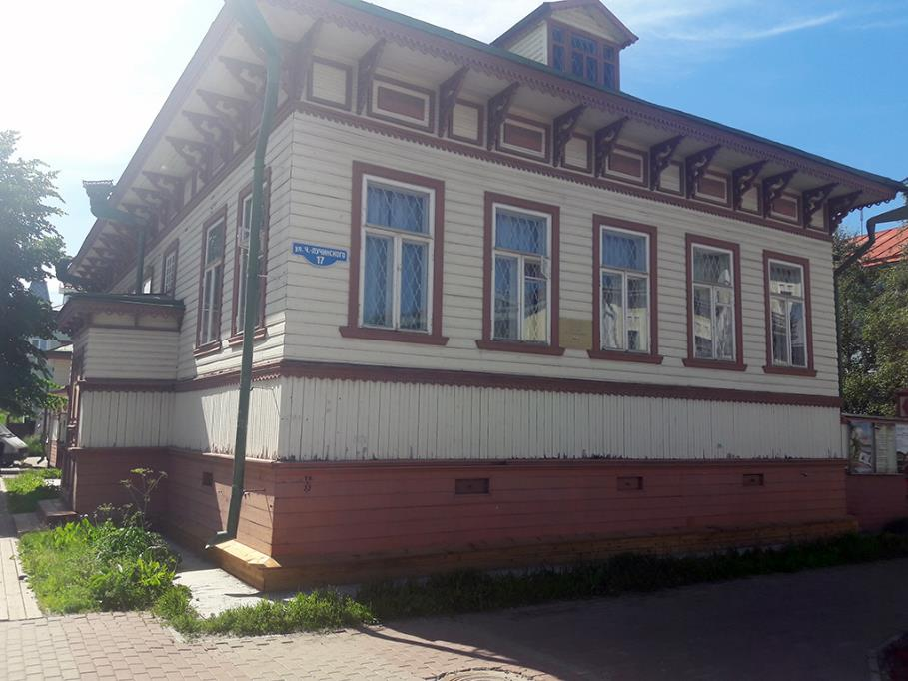
Приложение №2
к Акту обследования ОСИ к паспорту доступности ОСИ № 2
от «___»июля 2019 г.

I Результаты обследования:
2. Входа (входов) в здание
«Усадьба Т.М.Куницыной по адресу г. Архангельск, пр. Ч. Лучинского 17»

№ п/п | Наименование функционально-планировочного элемента | Наличие элемента |  |  | Выявленные нарушения  и замечания |  | Работы по адаптации объектов
 |  | есть/ нет | № на  плане | № фото | Содержание | Значимо для инвалида  (категория) | Содержание | Виды работ
2.1 | Лестница (наружная) | есть | - |  | 1. Поручни не имеют выступающих не травмирующих окончаний, выступающих на 30 см. Толщина поручня превышает 0,03-0,05, м. Ступени лестницы разной высоты. | К, О, С | 1. Привести в соответствие с п. 5.1.2 СП 59.13330.2012 (ГОСТ Р 51261 п. 5.1.6-5.1.9)  2. Привести в соответствие с п. 4.1.12 СП 59.13330.2012 | Орг. Мероприятия. Индивидуальное решение с ТСР.
2.2 | Пандус (подъемная платформа) | нет | - |  |  |  | - | -
2.3 | Входная площадка | есть | - |  | Замечаний нет (ширина -1,4м, длина 2,5м) | - | - | -
2.4 | Дверь (общий вход для все категорий) | еесть | - |  | Наружная дверь имеет порог h-5см., что не соответствует нормативным требованиям | К | 1. Высота каждого элемента порога не должна превышать 1,4 см. (п. 5.1.4 СП 59.13330.2012). | Работы в порядке текущего ремонта. (установка перекидного пандуса)
2.5 | Тамбур | Е  есть | - | - | Соответствует нормативам.  Размер тамбура: глубина:1,8 м, ширина 2,14м., | К | 1.Глубина тамбуров при прямом движении и одностороннем открывании дверей должна быть не менее 2,3 при ширине не менее 1,5м , а при глубине тамбура 1,8-1,5м ширина должна быть не менее 2,0м (п. 5.1.7 СП 59.13330.2012).
2.6. | Дверь (внутренняя) | Е  есть | - | - | Дверь имеет порог h-5см., что не соответствует нормативным требованиям. | К | Высота каждого элемента порога не должна превышать 1,4 см. (п. 5.1.4 СП 59.13330.2012). | Работы в порядке текущего ремонта. (установка перекидного пандуса)

II Заключение по зоне:

Наименование  структурно-функциональной зоны | Состояние доступности* | Приложение |  | Рекомендации  по адаптации  (вид работы)**
 |  | № на плане | № фото
Вход в здание | К – ВНД;  ДУ | - |  | Орг. мероприятия. Индивидуальное решение с ТСР. Работы в порядке текущего ремонта ( установка перикидного пандуса)

* указывается: ДП-В - доступно полностью всем; ДП-И (К, О, С, Г, У) – доступно полностью избирательно (указать категории инвалидов); ДЧ-В - доступно частично всем; ДЧ-И (К, О, С, Г, У) – доступно частично избирательно (указать категории инвалидов); ДУ - доступно условно, ВНД - недоступно
**указывается один из вариантов: не нуждается; ремонт (текущий, капитальный); индивидуальное решение с ТСР; технические решения невозможны – организация альтернативной формы обслуживания

Лестница наружная
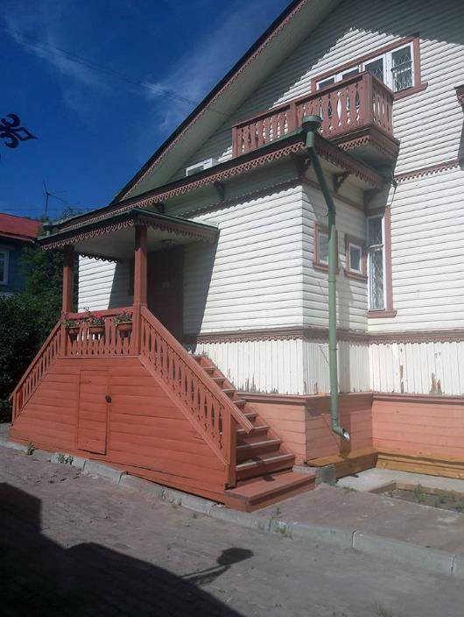

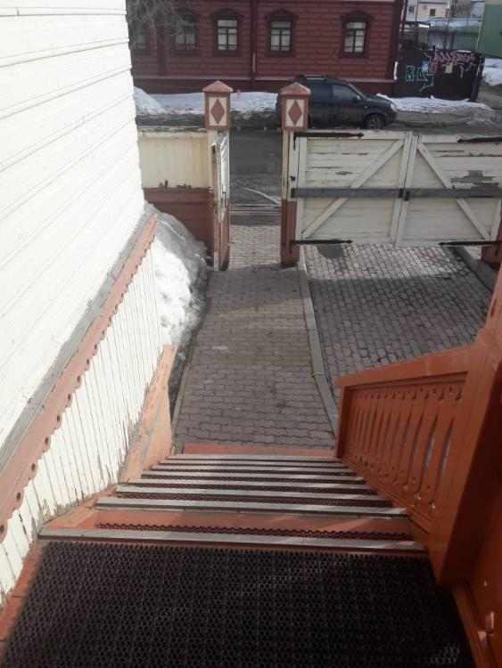
Дверь входная
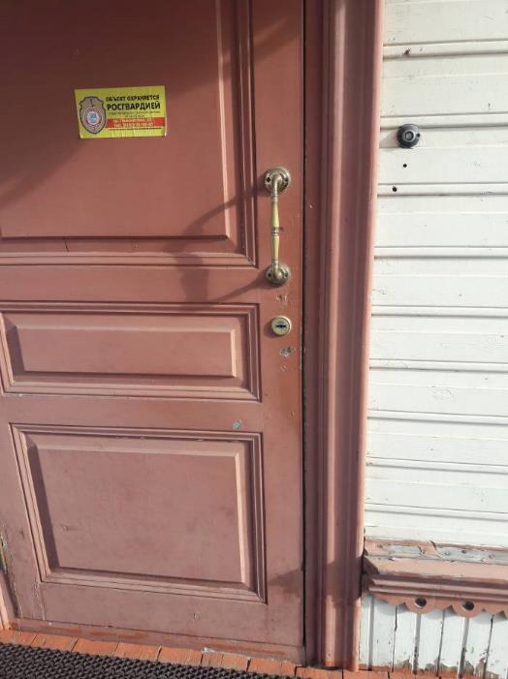

Тамбур
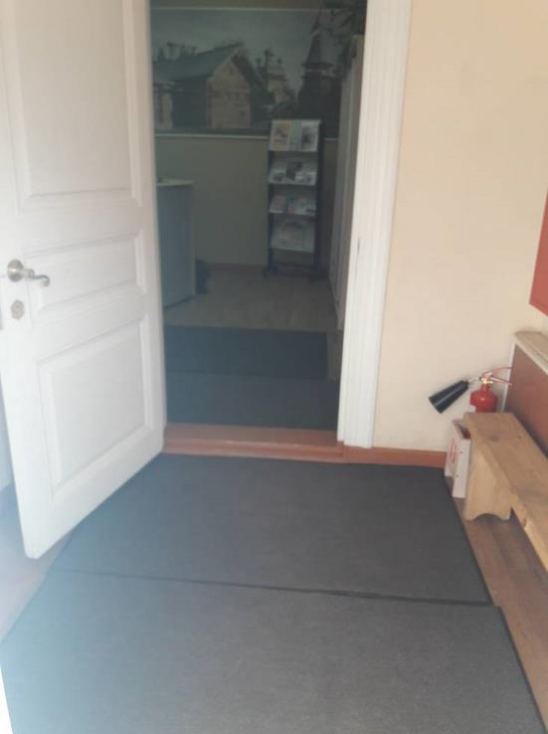
Площадка
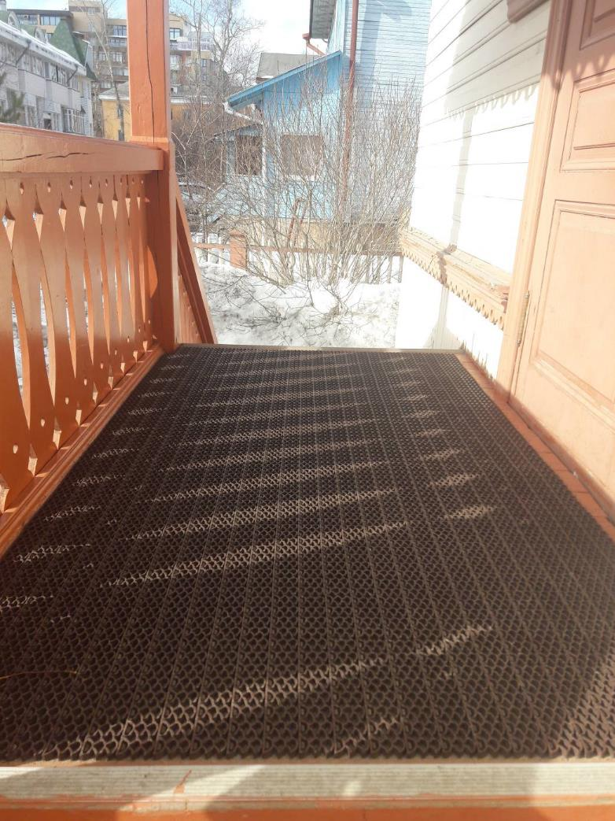
Приложение №3
к Акту обследования ОСИ к паспорту доступности ОСИ №2
от «___» июля 2019 г.

I Результаты обследования:
3. Пути (путей) движения внутри здания (в т.ч. путей эвакуации)
«Усадьба Т.М. Куницыной г. Архангельск, пр. Ч. Лучинского 17»

№ п/п | Наименование функционально-планировочного элемента | Наличие элемента |  |  | Выявленные нарушения  и замечания |  | Работы по адаптации объектов
 |  | есть/ нет | № на  плане | № фото | Содержание | Значимо для инвалида (категория) | Содержание | Виды работ
3.1 | Коридор (вестибюль, зона ожидания, галерея, балкон) | есть | - |  | Двери имеют порог h-5,5см., что не соответствует нормативным требованиям. | С | Высота каждого элемента порога не должна превышать 1,4 см. (п. 5.1.4 СП 59.13330.2012). | Работы в порядке текущего ремонта  Орг. Мероприятия. Помощь персонала..
3.2 | Лестница (внутри здания) | нет | - | - | - | - | - | -
3.3 | Пандус (внутри здания) | нет | - | - | - | - | - | -
3.4 | Лифт пассажирский (или подъемник) | нет |  | - | - | - | - | -
3.5 | Дверь | нет | - | - | - | - | - | -
3.6 | Пути эвакуации (в т.ч. зоны безопасности) | есть | - | - | Двери имеют порог h-5,5см., что не соответствует нормативным требованиям. | - | Высота каждого элемента порога не должна превышать 1,4 см. (п. 5.1.4 СП 59.13330.2012 | Работы в порядке текущего ремонта  Орг. Мероприятия. Помощь персонала.
 | ОБЩИЕ требования к зоне | Определяется наиболее рациональный (короткий и удобный) путь к зоне целевого назначения  Гигиенические сертификаты на материалы (оснащение, оборудование, изделия, приборы), используемые инвалидами или контактирующие с ними  Выключатели и розетки - на высоте 0,8 м от уровня пола (п.5.4.2. СП 59.13330.2012)  Зоны отдыха: на 2 - 3 места (имеются)

Наименование  структурно-функциональной зоны | Состояние доступности* | Приложение |  | Рекомендации  по адаптации  (вид работы)**
 |  | № на плане | № фото
Пути движения внутри здания (в т.ч. путей эвакуации) | ДУ | - |  | Ремонт (текущий) Орг. мероприятия. Индивидуальное решение с ТСР
II Заключение по зоне:

* указывается: ДП-В - доступно полностью всем; ДП-И (К, О, С, Г, У) – доступно полностью избирательно (указать категории инвалидов); ДЧ-В - доступно частично всем; ДЧ-И (К, О, С, Г, У) – доступно частично избирательно (указать категории инвалидов); ДУ - доступно условно, ВНД - недоступно
** указывается один из вариантов: не нуждается; ремонт (текущий, капитальный); индивидуальное решение с ТСР; технические решения невозможны – организация альтернативной формы обслуживания

Вестибюль
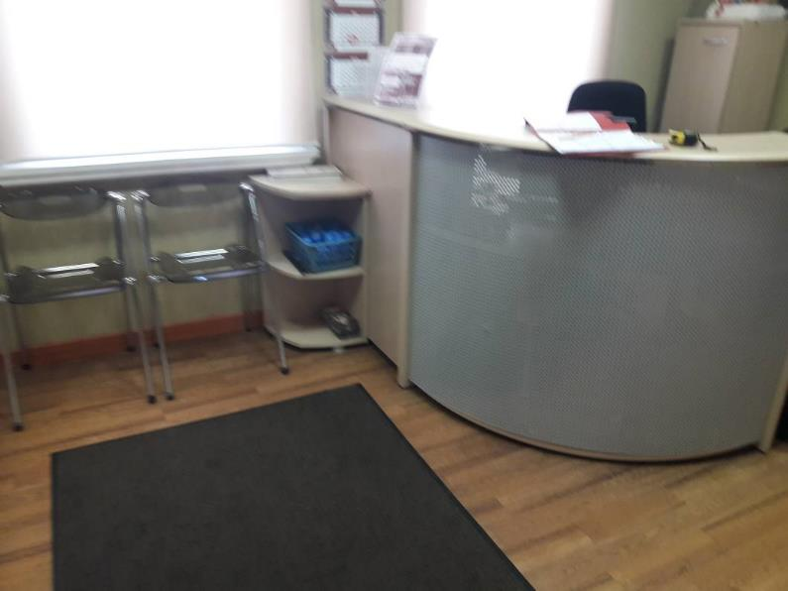
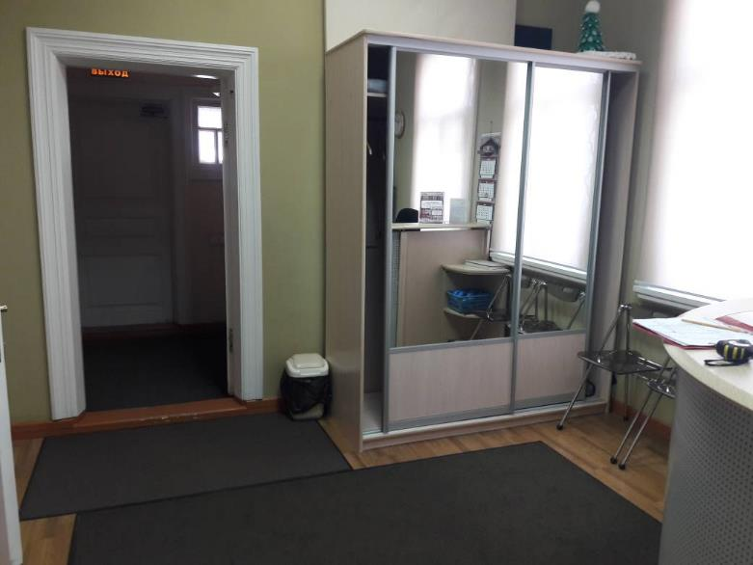

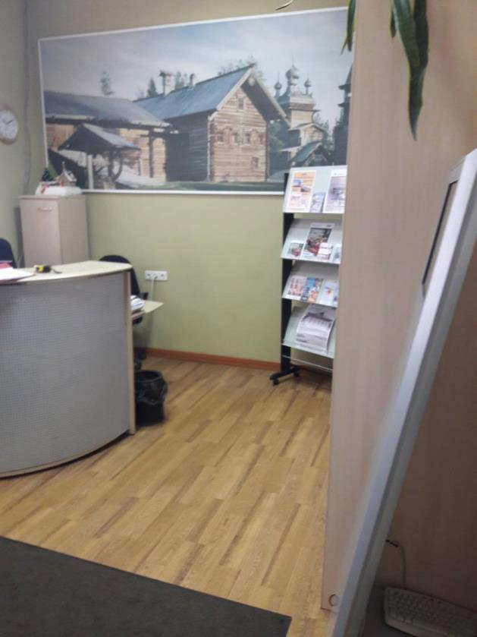

Коридор
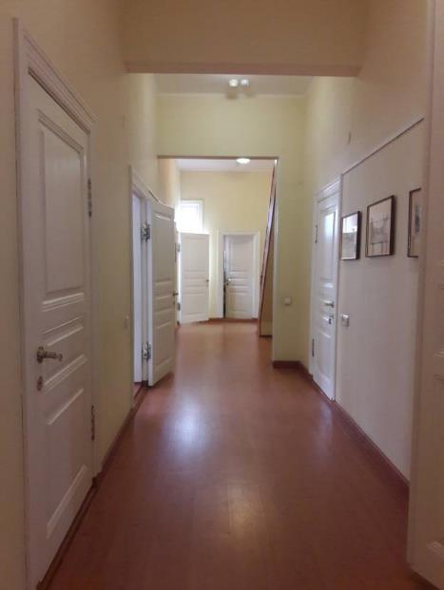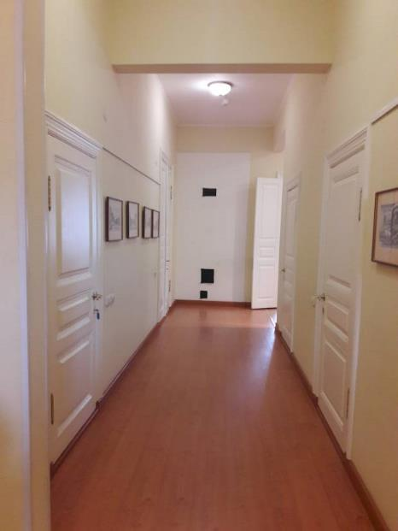

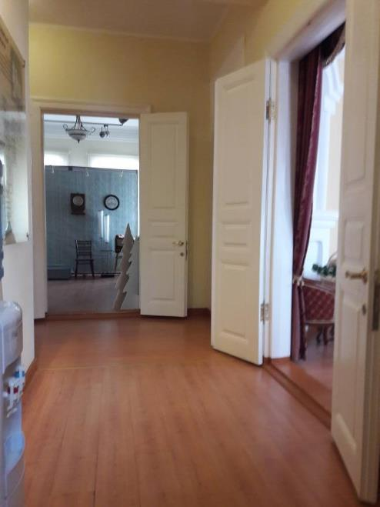

Приложение №4
к Акту обследования ОСИ к паспорту доступности ОСИ № 2
от «___» июля 2019 г.

I Результаты обследования:
4. Зоны целевого назначения здания (целевого посещения объекта)
«Усадьба Т.М. Куницыной г. Архангельск, пр. Ч. Лучинского 17»

№ п/п | Наименование функционально-планировочного элемента | Наличие элемента |  |  | Выявленные нарушения  и замечания |  | Работы по адаптации объектов
 |  | есть/ нет | № на  плане | № фото | Содержание | Значимо для инвалида (категория) | Содержание | Виды работ
4.1 | Зальная форма обслуживания | есть | - | - | Двери имеют порог h-5,5см., что не соответствует нормативным требованиям. | - | Высота каждого элемента порога не должна превышать 1,4 см. (п. 5.1.4 СП 59.13330.2012 | Орг. Мероприятия. Помощь персонал
 | ОБЩИЕ требования к зоне | Места целевого назначения могут быть универсальными либо специально выделенными для инвалидов и других МГН (в том числе вблизи входов)

II Заключение по зоне:

Наименование  структурно-функциональной зоны | Состояние доступности*  (к пункту 3.4 Акта обследования ОСИ) | Приложение |  | Рекомендации  по адаптации  (вид работы)**  к пункту 4.1 Акта обследования ОСИ
 |  | № на плане | № фото
Зона целевого назначения здания (целевого посещения объекта) | ДУ | - | - | Орг. Мероприятия. Помощь персонал
* указывается: ДП-В - доступно полностью всем; ДП-И (К, О, С, Г, У) – доступно полностью избирательно (указать категории инвалидов); ДЧ-В - доступно частично всем; ДЧ-И (К, О, С, Г, У) – доступно частично избирательно (указать категории инвалидов); ДУ - доступно условно, ВНД - недоступно
**указывается один из вариантов: не нуждается; ремонт (текущий, капитальный); индивидуальное решение с ТСР; технические решения невозможны – организация альтернативной формы обслуживания

Выставочные интереры (Гостиная, кабинет)
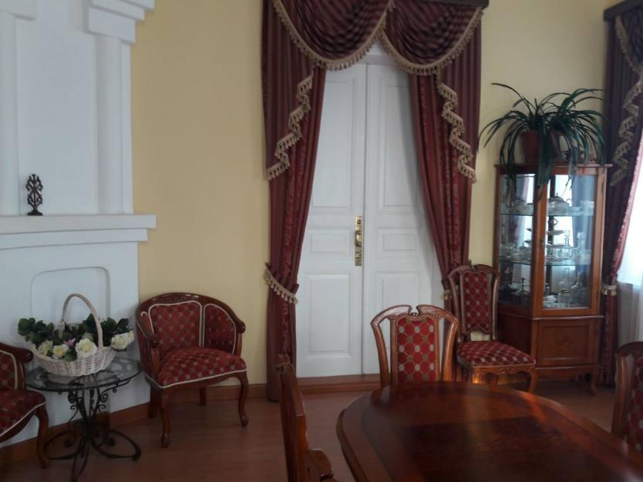

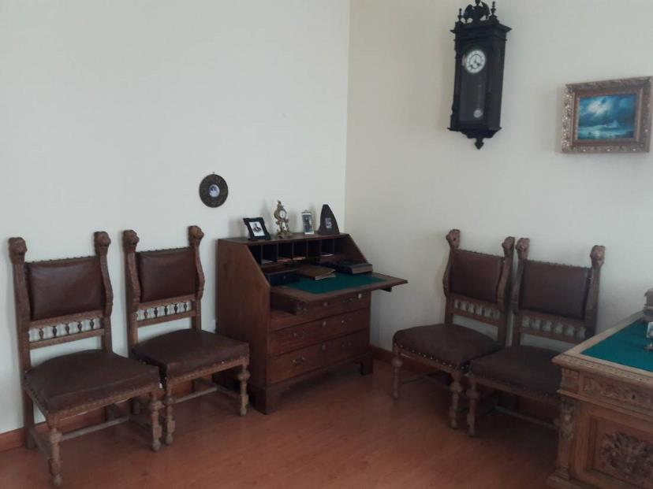

Выставки
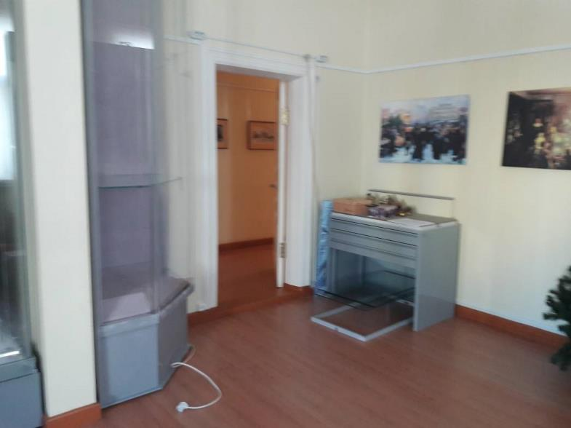

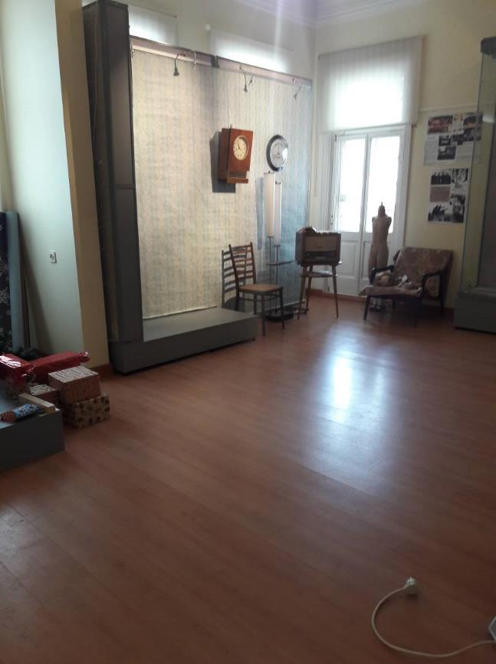
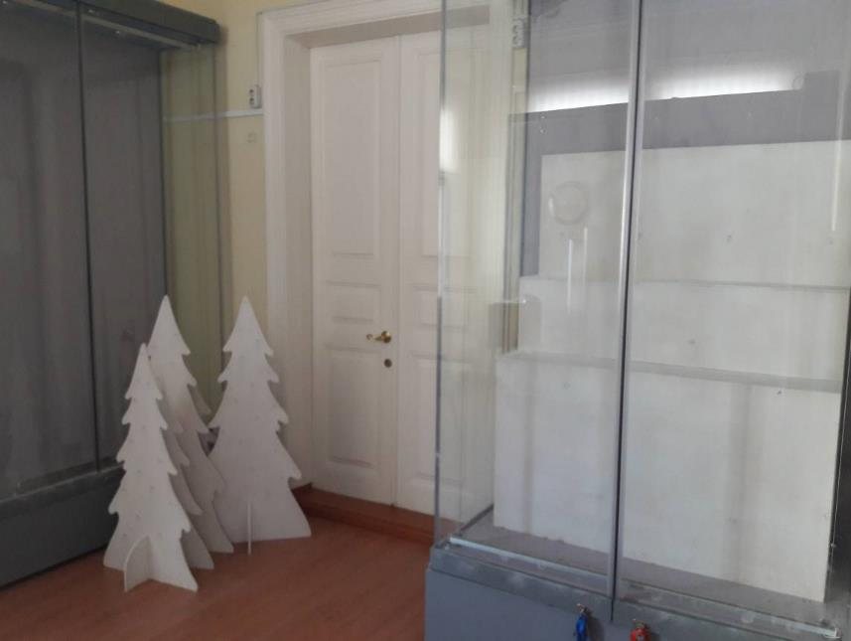

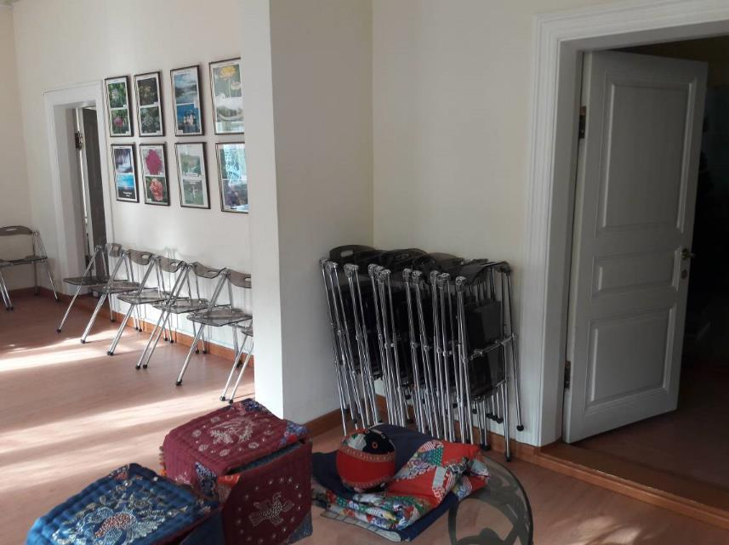

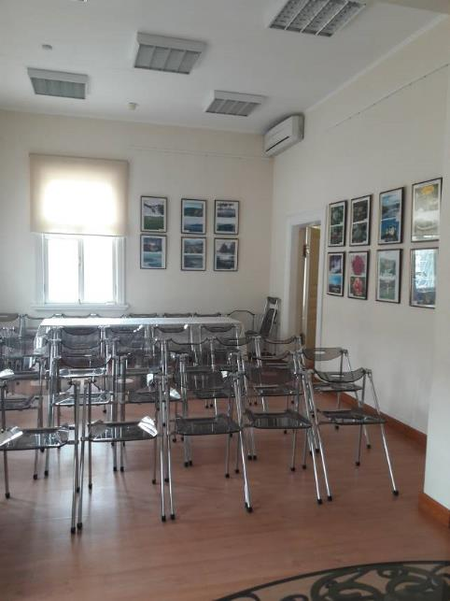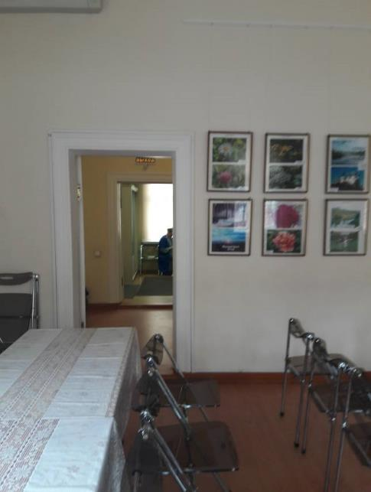

Приложение №5
к Акту обследования ОСИ к паспорту доступности ОСИ № 2
от «___» июля 2019г.

I Результаты обследования:
5. Санитарно-гигиенических помещений
«Усадьба Т.М. Куницыной, г. Архангельск, пр. ч. Лучинского 17»

№ п/п | Наименование функционально-планировочного элемента | Наличие элемента |  |  | Выявленные нарушения  и замечания |  | Работы по адаптации объектов
 |  | есть/ нет | № на  плане | № фото | Содержание | Значимо для инвалида (категория) | Содержание | Виды работ
5.1 | Туалетная комната | есть | - |  | Отсутствуют крючки для костылей, одежды и др. принадлежностей.  Отсутствует система тревожной сигнализации | К, О, С | Предусмотреть крючки для костылей, одежды и др. принадлежностей. Привести в соответствие с п.5.3.3 СП 59.13330.2012.  2. Привести в соответствие с п. 5.3.6 СП 59.13330.2012. | Работы в порядке текущего ремонта.  Индивидуальное решение с ТСР
 | ОБЩИЕ требования к зоне | Не менее одной универсальной кабины, доступной для всех категорий граждан:  - в общественных уборных,  - в общественных зданиях,  - производственных зданиях,  - в любых общественных зданиях (при численности посетителей 50 человек и более или при продолжительности нахождения посетителя в здании 60 мин и более)  Установка поручней, штанг, поворотных или откидных сидений:  - в универсальной кабине,  - в других санитарно-гигиенических помещениях для всех категорий граждан, в том числе инвалидов  Выключатели и розетки в помещениях - на высоте 0,8 м от уровня пола  Информирующие обозначения помещений:  - дублирование рельефными знаками  Гигиенические сертификаты на материалы (оснащение, оборудование, изделия, приборы), используемые инвалидами или контактирующие с ними

II Заключение по зоне:

Наименование  структурно-функциональной зоны | Состояние доступности* | Приложение |  | Рекомендации  по адаптации  (вид работы)**
 |  | № на плане | № фото
Санитарно-гигиенические помещения | К- ВНД;  ДУ | - |  | Ремонт (текущий);  индивидуальное решение с ТСР
* указывается: ДП-В - доступно полностью всем; ДП-И (К, О, С, Г, У) – доступно полностью избирательно (указать категории инвалидов); ДЧ-В - доступно частично всем; ДЧ-И (К, О, С, Г, У) – доступно частично избирательно (указать категории инвалидов); ДУ - доступно условно, ВНД - недоступно
**указывается один из вариантов: не нуждается; ремонт (текущий, капитальный); индивидуальное решение с ТСР; технические решения невозможны – организация альтернативной формы обслуживания

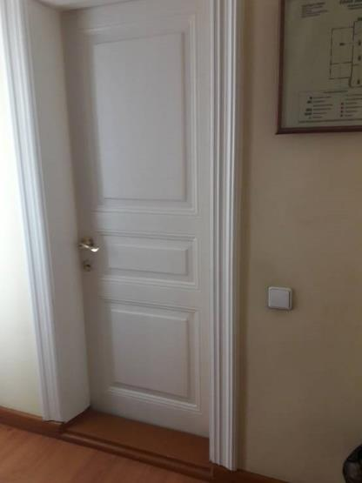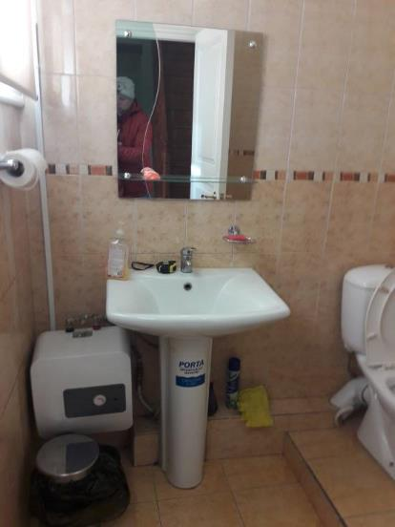

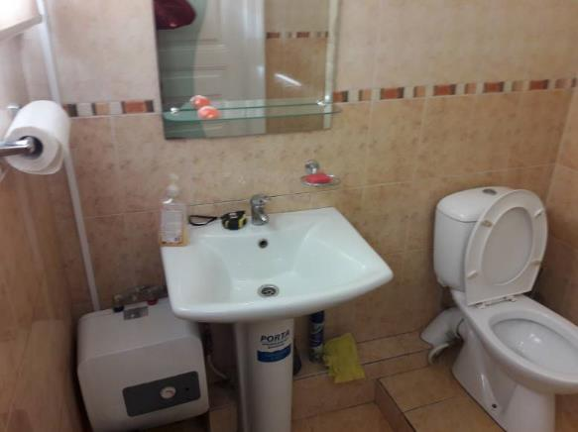
Приложение №6
к Акту обследования ОСИ к паспорту доступности ОСИ № 2
от «____» июля 2019 г.

I Результаты обследования:
6. Системы информации на объекте
«Усадьба Т.М. Куницыной, г. Архангельск, пр. Ч. Лучинского 17»

№ п/п | Наименование функционально-планировочного элемента | Наличие элемента |  |  | Выявленные нарушения  и замечания |  | Работы по адаптации объектов
 |  | есть/ нет | № на  плане | № фото | Содержание | Значимо для инвалида (категория) | Содержание | Виды работ
6.1 | Визуальные средства | есть |  |  | План эвакуации размещен не в соответствии с СП 59.13330.2012 | К, О, С, Г, У | Замкнутые пространства зданий (помещения различного функционального назначения, кабины уборной, лифт, кабина примерочной и т.п.) должно предусматриваться аварийное освещение в соответствии с п 5.5.7 СП 59.13330.2012 | Индивидуальное решение с ТСР.  План эвакуации продублировать и разместить по высоте в соответствии с СП59.13330.2012
6.2 | Акустические средства | есть | - | - | Отсутствует индукционная петля | -Г, С | Выполнить в соответствии с п 5.5.7 СП 59.13330.2012 | Помощь персонала  Индивидуальное решение с ТСР.
6.3 | Тактильные средства | нет |  | - | Отсутствуют дублирующие знаки | С | Информирующие обозначения помещений дублируется рельефными знаками на высоте от 1.35 в соответствии с п 5.3.6 СП 59.13330.2012 | Индивидуальное решение Помощь персонала
 | ОБЩИЕ требования к зоне | Системы средств информации и сигнализации об опасности должны быть комплексными для всех категорий инвалидов (визуальными, звуковыми и тактильными) и соответствовать ГОСТ  Знаки и символы должны быть идентичными в пределах здания, комплекса сооружений, в одном районе, соответствовать знакам в нормативных документов по стандартизации  Система средств информации зон и помещений должна обеспечивать:  - непрерывность информации, своевременное ориентирование и однозначное опознание объектов и мест посещения;  - предусматривать возможность получения информации об ассортименте предоставляемых услуг, размещении и назначении функциональных элементов, расположении путей эвакуации, предупреждать об опасности в экстремальных ситуациях и т.п.  Визуальная информация располагается на контрастном фоне с размерами знаков, соответствующими расстоянию рассмотрения, и должна быть увязана с художественным решением интерьера.  Использование компенсирующих мероприятий при невозможности применить визуальную информацию

II Заключение по зоне:

Наименование  структурно-функциональной зоны | Состояние доступности* | Приложение |  | Рекомендации  по адаптации  (вид работы)**
 |  | № на плане | № фото
Система информации на объекте | ДУ | - |  | Индивидуальное решение с ТСР Помощь персонала.
* указывается: ДП-В - доступно полностью всем; ДП-И (К, О, С, Г, У) – доступно полностью избирательно (указать категории инвалидов); ДЧ-В - доступно частично всем; ДЧ-И (К, О, С, Г, У) – доступно частично избирательно (указать категории инвалидов); ДУ - доступно условно, ВНД - недоступно
**указывается один из вариантов: не нуждается; ремонт (текущий, капитальный); индивидуальное решение с ТСР; технические решения невозможны – организация альтернативной формы обслуживания

Запасной выход
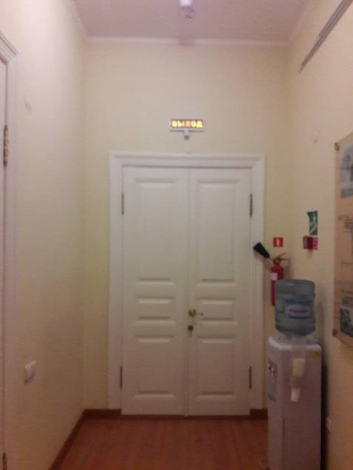

Основной вход-выход
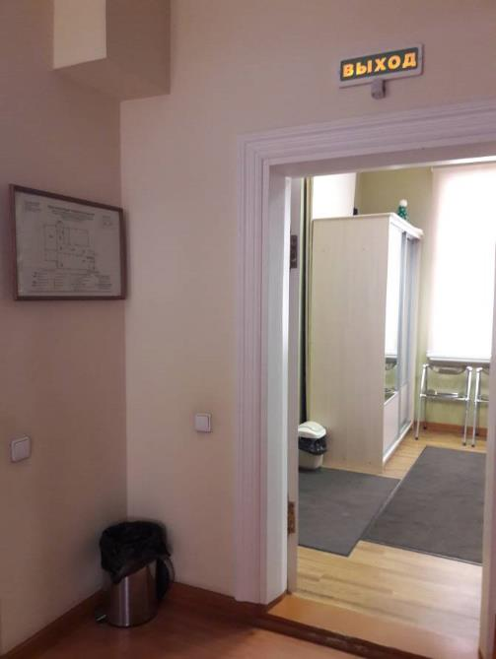
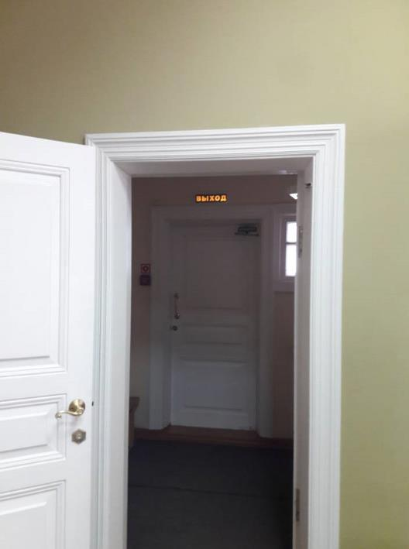

План эвакуации
